Verslag CSS deel 4

**CSS positionering**

Html bepaald ook een deel van de opmaak. Vaak omdat er bijvoorbeeld aan headers en gewone platte tekst al een standaard opmaak wordt aangegeven.

**Opdracht 1**

Block: plaatst de vakjes allemaal onder elkaar in blokjes

Inline: plaatst ze onder elkaar maar in een lijn, enkel de woorden veranderen.

Inline-block: plaatst ze naast elkaar allemaal in blokjes.

**Voor welke waarden worden de opgegeven width en height genegeerd?**

Voor de blokken een bepaalde afmeting te geven.

**Voor welke waarden worden de elementen als woorden op een pagina gezet?**

Inline.

**Opdracht 2**

Door het inline element toe te voegen word er witruimte gemaakt tussen de elementen in.

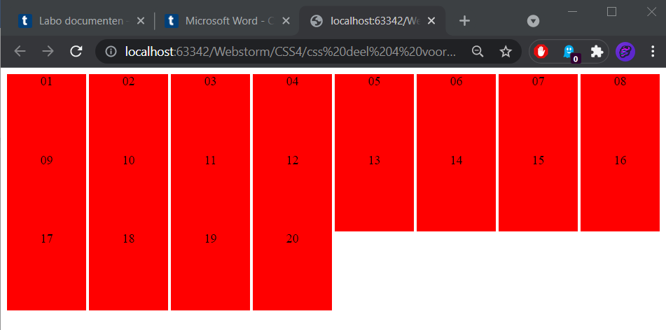

**Opdracht 3**

**Waarom staat de tekst in de blokken horizontaal gecentreerd?**

Als je het venster vergroot of verkleint blijft te tekst toch in het midden.

**Ga na dat een property vertical‐align:center geen effect heeft. Waarom eigenlijk niet?**

Vertical-align wordt enkel toegepast op de div elementen en niet op de tekst zelf.

**Ga na dat vertical‐align:middle er niet voor zorgt dat de tekst verticaal gecentreerd wordt. Wat doet vertical‐align dan wel?**

Bij middle worden de div elementen in het midden gezet de tekst ook weer niet.

**Wat is de ‘simpele’ manier om een één enkele regel tekst verticaal te centreren?   (tip:line‐height)**

Door line-height te gebruiken en op een bepaald pixel te zetten die gelijk is aan de height.

**Welke truc wordt vaak gebruikt om meerdere regels verticaal te centreren?   (tip: table cell)**

Je kan aan de hand van padding of de display: table cell hem verticaal te centreren.

**In 'styles.css' staan twee verschillende CSS regels die de height instellen van een element met class="area tall". Waarom krijgt de regel voor class 'tall' voorrang?**

De regel bij class area wordt overgeschreden door die van class tall.

**Opdracht 4**

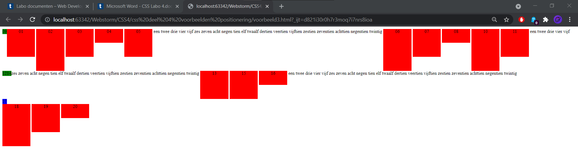

**Opdracht 5**

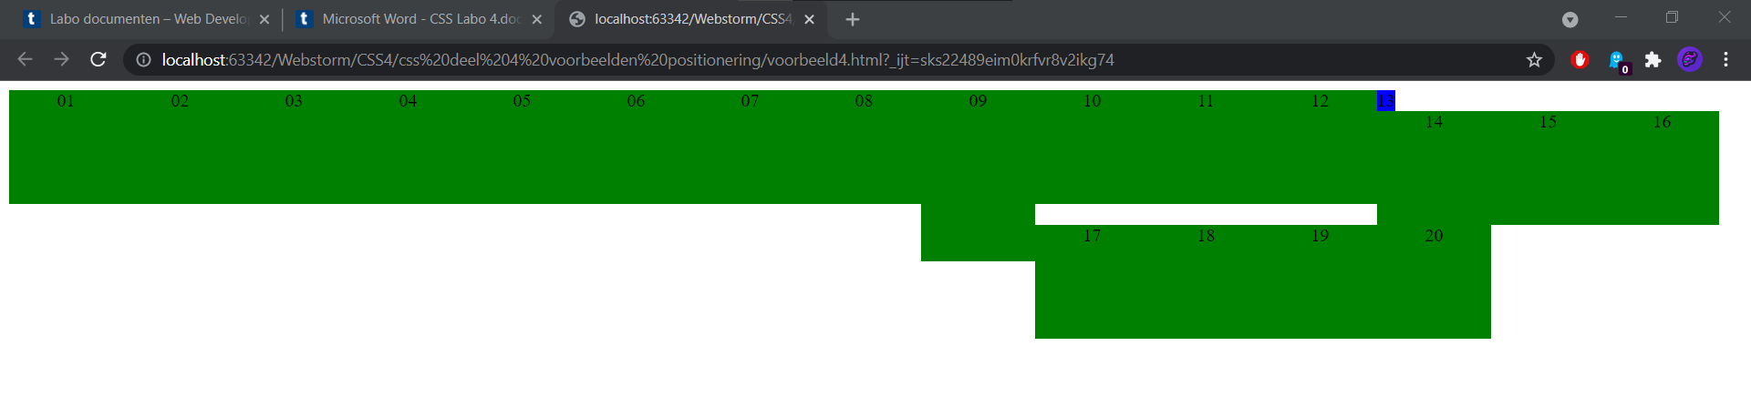

**Opdracht Lorem Ipsum + extra spacing opdracht**

**Je eerste idee is wellicht om elke section een width van 50% te geven. Probeer dit uit. Je zult merken dat de kolommen niet naast elkaar, maar onder elkaar staan. Waarom is dit zo?**

De width wordt enkel toegepast op de elementen erin en verandert hun breedte.

Om ze naast elkaar te krijgen moet je iets anders gebruiken.

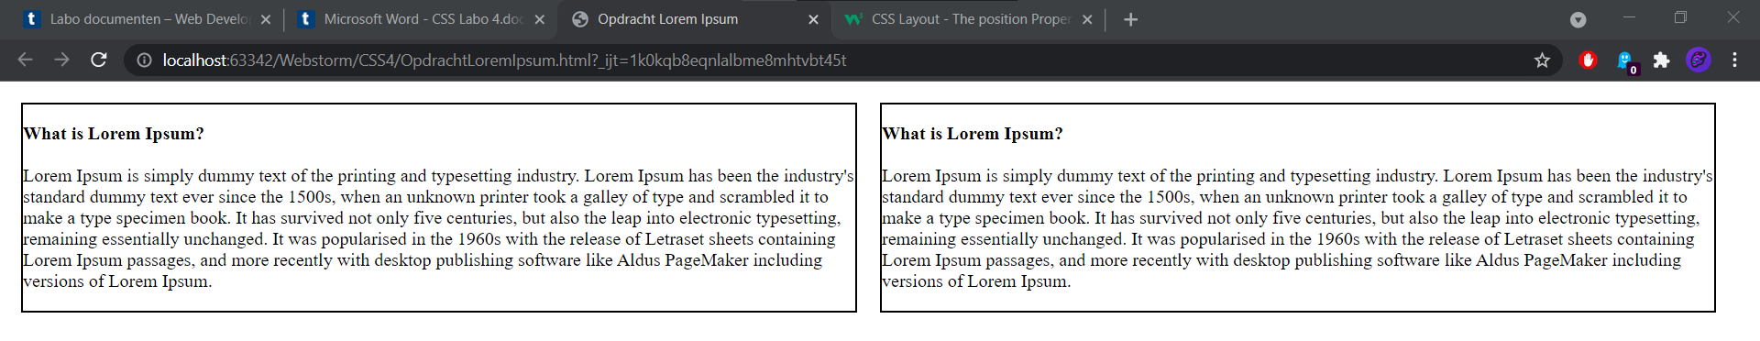

**Opdracht Cocktail bar**

Volledig uitgewerkt in Webstorm.